10 апреля под руководством Главы Дагестана Владимира Васильева прошло заседание Антитеррористической комиссии в РД

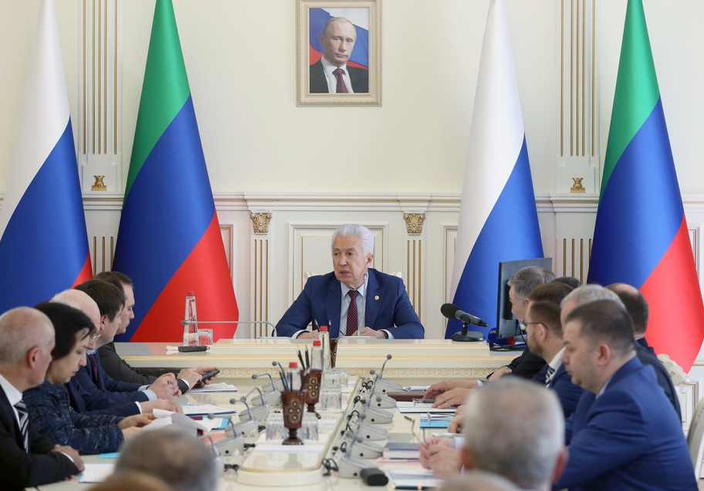
Поприветствовав собравшихся, руководитель региона подчеркнул важность обозначенных в повестке вопросов. Предваряя их обсуждение, он констатировал, что в республике стабильная ситуация, но, тем не менее, антитеррористической тематике следует уделять должное внимание.
В первую очередь были рассмотрены принимаемые меры по устранению на объектах транспортной инфраструктуры нарушений требований законодательства в области антитеррористической защищенности и транспортной безопасности.
Связывая вопросы безопасности с развитием туризма и других направлений, Владимир Васильев заметил: «Наша транспортная инфраструктура развивается хорошими темпами. У нас увеличился объем пассажирских авиаперевозок, железнодорожных, автомобильных и морских перевозок. Я хочу вас поблагодарить, потому что без обеспечения безопасности это было бы невозможно. С другой стороны – это накладывает на нас ответственность. У нас сегодня, например, проходит фестиваль гастрономического туризма. То есть Дагестан открывается всё больше и больше благодаря вашей слаженной работе. Мы все решаем одну задачу – обеспечение безопасности наших людей».
Продолжая, Владимир Васильев сказал: «Произошедшие в республике положительные изменения позволили нам создать атмосферу, которая даёт дополнительные ресурсы. Мы считаем, что дальнейшая работа в таком режиме нам уже в следующем году позволит сделать еще больше. При этом вопрос антитеррористической защищённости не должен уходить на второй план».
Особое внимание руководитель субъекта обратил на необходимость наведения порядка в части осуществления частного извоза людьми, которые не имеют соответствующего разрешения и не несут ответственности за безопасность пассажиров.
Было отмечено, что выявлены различные нарушения законодательства о транспортной безопасности на ряде объектов. Для контроля за устранением недостатков по решению АТК РД в Министерстве транспорта и дорожного хозяйства республики создана соответствующая рабочая группа.
В мероприятии приняли участие Председатель Правительства РД Артём Здунов, Первый заместитель Председателя Народного Собрания Дагестана Сайгидахмед Ахмедов, главный федеральный инспектор Аппарата полномочного представителя Президента РФ в СКФО Алексей Гасанов, заместитель Руководителя Администрации Главы и Правительства РД Махач Омаров, министр внутренних дел по РД Абдурашид Магомедов, вице-премьеры республики, члены АТК, руководители ряда региональных министерств, ведомств и муниципалитетов.

